修改
- 对应进度表的第38条
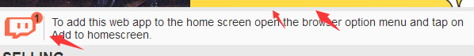
左侧的图标左右翻转一下

- 对应进度表的第42条
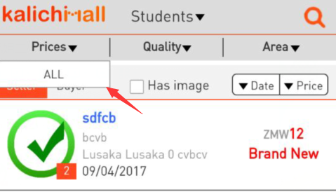
修改前
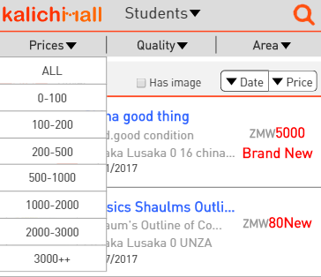
修改后

